*Абитаев Н., Байгариева Д.,Байсиихова А.,*

*МОК-221 топ студенттері*

*Абай атындағы Қазақ ұлттық педагогикалық университеті,*

*Алматы, Қазақстан*

**АБСОЛЮТТІ ЖӘНЕ САЛЫСТЫРМАЛЫ БАҒАЛАУДЫҢ ТИІМДІЛІГІ**

**Аңдатпа.** Бұл мақалада білім беру жүйесінде жиі қолданылатын бағалау түрлері — абсолютті және салыстырмалы бағалау — жан-жақты талданады. Зерттеудің мақсаты — осы екі бағалау тәсілінің тиімділігін анықтап, олардың оқушылардың оқу жетістігіне, мотивациясына және әділ бағалануына ықпалын салыстыра отырып зерделеу. Абсолютті бағалау оқушының жеке жетістіктеріне сүйеніп, нақты қойылған критерийлерге сәйкес бағалауды қамтамасыз етсе, салыстырмалы бағалау оқушының нәтижесін сынып ішіндегі өзге оқушылармен салыстыру арқылы бағалайды. Мақалада осы бағалау тәсілдерінің артықшылықтары мен шектеулері талданып, оларды қолданудың тиімді жолдары ұсынылады. Сондай-ақ, оқыту сапасын арттыруда және оқу процесінің әділдігін қамтамасыз етуде әртүрлі бағалау жүйелерін біріктіріп қолданудың маңыздылығы атап өтіледі. Зерттеу нәтижелері білім беру үдерісін оңтайландыруда мұғалімдер мен әдіскерлерге пайдалы болады деген болжам жасалады.

**Түйін сөздер**: бағалау, абсолютті бағалау, салыстырмалы бағалау, оқу жетістігі, әділдік, мотивация, тиімділік.

*Абитаев Н., Байгариева Д.,Байсиихова А.,*

*студенты МОК-221 группы*

*Казахский национальный педагогический университет имени Абая,*

*Алматы, Казахстан*

**ЭФФЕКТИВНОСТЬ АБСОЛЮТНОЙ И ОТНОСИТЕЛЬНОЙ ОЦЕНКИ**

**Аннотация**. В данной статье подробно анализируются наиболее часто используемые в системе образования виды оценок - абсолютная и относительная. Цель исследования - изучение эффективности этих двух методов оценки с сопоставлением их влияния на учебные достижения, мотивацию и справедливую оценку учащихся. Абсолютное оценивание основывается на личных достижениях учащегося и обеспечивает оценку в соответствии с четко поставленными критериями, а сравнительное оценивание оценивает результат учащегося путем сравнения его с другими учащимися внутри класса. В статье анализируются преимущества и ограничения этих методов оценки и предлагаются эффективные способы их применения. Также отмечается важность совместного применения различных систем оценивания в повышении качества обучения и обеспечении справедливости учебного процесса. Предполагается, что результаты исследования будут полезны учителям и методистам для оптимизации образовательного процесса.

**Ключевые слова**: оценка, абсолютная оценка, сравнительная оценка, учебные достижения, справедливость, мотивация, эффективность.

*Abitaev N.,Baigarieva D., Baysiikhova A.,*

*students of the MOK-221 group*

*Kazakh National Pedagogical University named after Abai,*

*Almaty, Kazakhstan*

**EFFICACY OF ABSOLUTE AND RELATIVE EVALUATION**

**Annotation**. This article analyzes in detail the most frequently used types of grades in the education system - absolute and relative. The purpose of the study is to examine the effectiveness of these two assessment methods, comparing their impact on learning achievement, motivation, and fair student assessment. Absolute assessment is based on the student's personal achievement and provides assessment according to clearly defined criteria, and comparative assessment assesses the student's result by comparing it with other students within the class. The article analyzes the advantages and limitations of these assessment methods and suggests effective ways to use them. The importance of joint application of various assessment systems in improving the quality of training and ensuring the fairness of the educational process is also noted. It is assumed that the results of the study will be useful to teachers and methodologists to optimize the educational process.

**Keywords**: assessment, absolute assessment, comparative assessment, educational achievements, fairness, motivation, efficiency.

**Кіріспе**

Қазіргі таңда көптеген мектеп мұғалімдері үшін абсолютті және салыстырмалы бағалау жүйелері көңілге алынбай қала береді. Еліміздегі көптеген ұстаздардың кесте арқылы бағалау жайлы білмеуі зерттеудің маңыздылығын көрсетеді.

**Зерттеудің мақсаты:** мектеп мұғалімдері үшін бірыңғай және тиімді бағалау жүйесін таңдау.

**Зерттеу міндеттері:** 1) абсолютті және салыстырмалы бағалаудың теориялық негіздерін анықтау; 2) абсолютті бағалаудың моделін құру; 3) абсолютті және салыстырмалы бағалаудың нәтижелерін салыстыру; 4) абсолютті және салыстырмалы бағалау жайлы мектеп оқушыларының ойларын интерпретациялау.

**Зерттеу әдістері мен ұйымдастырылуы:** зерттеу мақсатын жүзеге асыруда теориялық талдау, салыстыру, модельдеу, бақылау, әңгімелесу және сауалнама әдістері қолданылды.

**Зерттеу нәтижелері және оларды талқылау**

**Абсолютті және Салыстырмалы бағалау дегеніміз не?**

Əлемнің жетекші елдерінің көпшілігі білім беру жүйесін, білім берудің мақсатын, мазмұны мен технологияларын оның нəтижесіне қарап бағалайтын болды. Білім берудің қазіргі негізгі мақсаты білім алып, білік пен дағды, іскерлікке қол жеткізу ғана емес, солардың негізінде дербес, əлеуметтік жəне кəсіби біліктілікке – ақпаратты өзі іздеп табу, талдау жəне ұтымды пайдалану, жылдам қарқынмен өзгеріп жатқан бүгінгі дүниеде лайықты өмір сүру жəне жұмыс істеу болып табылады. [1]

Абсолютті бағалау, өз кезегінде, критерийлерге сәйкес, автоматтандырылған бағалау жүйесі. Яғни, абсолютті бағалау – критериалды бағалаудың бір түрі.

Критериалдық бағалау – бұл білімнің мақсаты мен мазмұнына сәйкес келетін, оқушылардың оқу-танымдық біліктілігін қалыптастыруға себепші болатын, айқын анықталған, ұжыммен шығарылған, білім процесінің барлық қатысушыларына алдын ала белгілі критериялармен оқушылардың оқу жетістіктерін салыстыруға негізделген процесс. [2]

Абсолютті бағалау — бұл оқушылардың оқу жетістіктерін алдын ала белгіленген және нақты тұжырымдалған оқу мақсаттары мен бағалау критерийлеріне сәйкестендіріп бағалау әдісі. Мұндай жүйеде білім алушының жетістіктері басқа оқушылардың нәтижелерімен салыстырылмайды, яғни бағалау процесі тек жеке оқу әрекетінің сапасына негізделеді. Абсолютті бағалау барысында әрбір тапсырмаға қойылатын талаптар нақты айқындалып, балл немесе балама бағалау жүйесі арқылы оқушының сол талаптарға қаншалықты сәйкес келетіндігі анықталады.

Бұл тәсіл оқытудың нәтижелерін әділ және ашық түрде бағалауға, оқушылардың өзіндік оқу траекториясын қадағалауға, оқу процесіндегі жетістіктері мен олқылықтарын нақтылауға мүмкіндік береді. Сонымен қатар, оқушыны өз нәтижесіне жеке жауапкершілікпен қарауға тәрбиелейді және оқу мотивациясын арттыруға септігін тигізеді.

Салыстырмалы бағалау — білім алушылардың оқу жетістіктерін бір-бірімен салыстыру арқылы бағалауға негізделген бағалау жүйесі. Бұл әдісте оқушының алған балы немесе бағасы басқа оқушылардың нәтижелеріне қатысты анықталады, яғни бағалау процесінде топ ішіндегі жалпы үлестік көрсеткіштер (орташа балл, медиана, стандартты ауытқу және т.б.) есепке алынады.

Салыстырмалы бағалаудың басты ерекшелігі — оқу нәтижелері шкаласы алдын ала белгіленбейді, керісінше, оқушылардың үлгерім деңгейіне байланысты қалыптасады. Мұндай тәсіл білім алушылардың арасындағы рейтингті айқындауға, бәсекелестік ортаны қалыптастыруға және дарынды оқушыларды анықтауға мүмкіндік береді. Сонымен қатар, ол стандартты нормаларға емес, ұжым ішіндегі оқу деңгейіне қарай икемделетіндіктен, академиялық іріктеу және олимпиадалық форматтағы бағалау жағдайларында кеңінен қолданылады.

Алайда салыстырмалы бағалау жүйесі әділдік қағидаттарына қайшы келуі мүмкін, себебі оқушының жоғары оқу нәтижесі сыныптағы жалпы деңгейді ескере отырып төмен бағалануы ықтимал. Бұл өз кезегінде білім алушылардың ішкі мотивациясына, өзіндік бағасына және оқу барысындағы сенімділігіне теріс әсер етуі мүмкін.

Егер Н. Қ. Тлебалдинаның оқу-құралына сүйенсек, онда бағалаудың тек алты түрі бар екенін байқай аламыз. Сол бағалау түрлерінің ішінде салыстырмалы бағалау механизмі жайлы тақырып көтеріледі: «Сабақ сайын білім алушылардың оқыту нәтижелерін бағалау оқу іс - әрекетінің деңгейіне сәйкес белгіленген баға ауқымы аясында бір сабақ ауқымында жинақталған балдардың орташа арифметикалық мәнін анықтау арқылы жүзеге асырылады.» [3]

Қорытындылай келе, екі бағалау түрін жақсырақ түсіну үшін біз салыстырмалы кесте жасадық (1 – кесте)

|  |  |  |
| --- | --- | --- |
| **Критерий** | **Абсолютті бағалау** | **Салыстырмалы бағалау** |
| **Бағалаудың негізі** | Алдын ала белгіленген критерийлер мен оқу мақсаттары | Топ ішіндегі басқа оқушылардың нәтижелерімен салыстыру |
| **Бағалар арасындағы тәуелділік** | Тәуелсіз: әр оқушының бағасы жеке | Тәуелді: бір оқушының бағасы басқаларға қатысты анықталады |
| **Әділдік деңгейі** | Жоғары: нақты критерийге негізделеді | Төмендеу: сынып деңгейіне байланысты өзгеруі мүмкін |
| **Мотивацияға әсері** | Ішкі мотивацияны қолдайды | Бәсекелестік орта қалыптастырады |
| **Пайдалану жағдайы** | Күнделікті бағалау, критериалды бағалау | Олимпиадалар, конкурс, рейтингтік іріктеулер |
| **Оқушылар арасындағы бәсеке** | Бәсеке аз, әркім өзімен жұмыс істейді | Жоғары бәсеке, бірін-бірі озуға ұмтылыс |
| **Бағалаудың икемділігі** | Нақты талаптармен шектеледі | Топтық нәтижеге қарай икемделеді |
| **Оқытушыға қойылатын талап** | Критерийлерді нақты құру, әділдік сақтау | Статистикалық талдау, шкала қалыптастыру |
| **Мүмкін кемшіліктері** | Кейбір оқушылар үшін жеңіл/қиын болуы ықтимал | Әділ еместей қабылдануы, ынтасыздыққа әкелуі мүмкін |

*1 – кесте.*

**Абсолютті бағалаудың Практика жүзінде қолданылуы және Сауалнама нәтижелері**

Біз, осы мақала аясында, мектеп ішінде өндірістік практика кезінде жоғарыда айтылған Абсолютті бағалау жүйесін қолданған болатынбыз. Біздің тәжіриебемізге С-А. Қожықов атындағы №39 мамандандырылған лицейдің 10А, 10Б, 10В және 7А сынып оқушылары қатысқан болатын. Төменде осы оқушылардан практика соңында алынған сауалнама нәтижелері келтірілген.

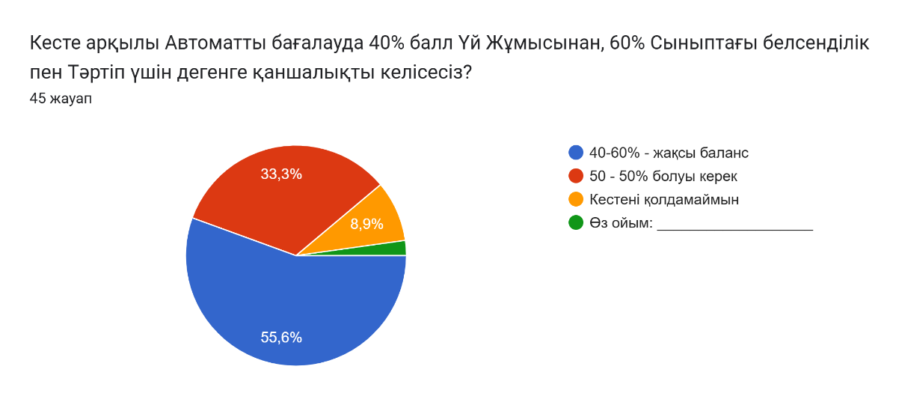

*Диаграмма – 1*

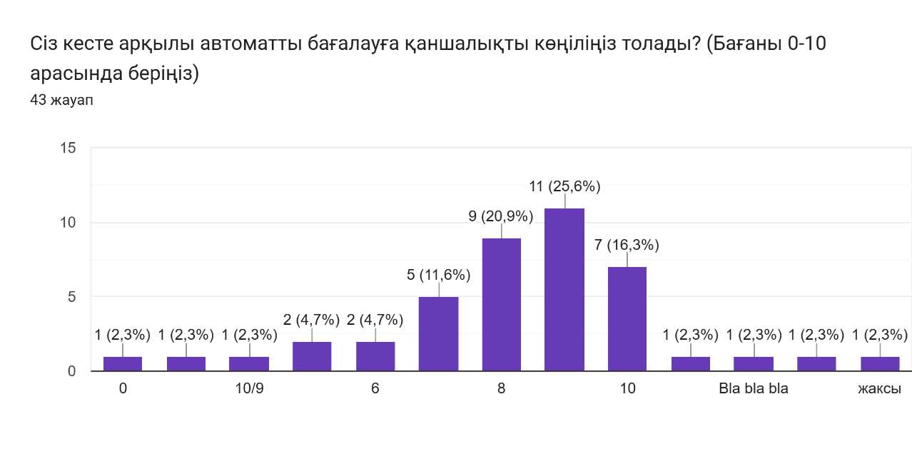

*Диаграмма – 2*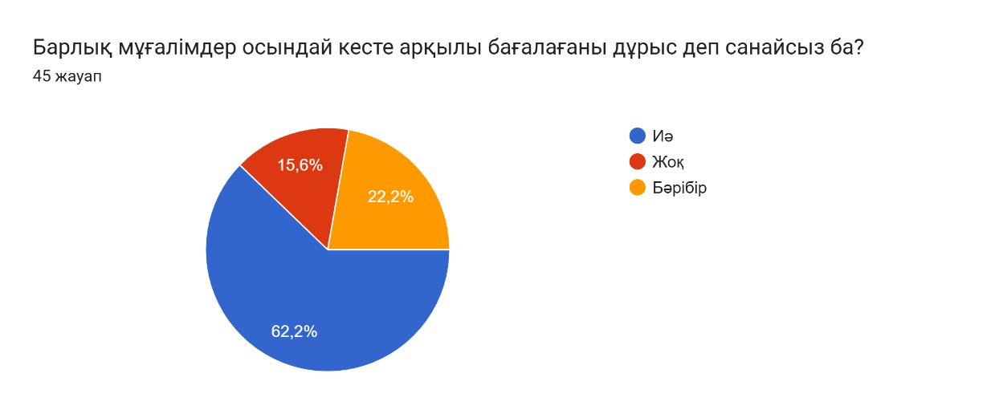

*Диаграмма – 3*

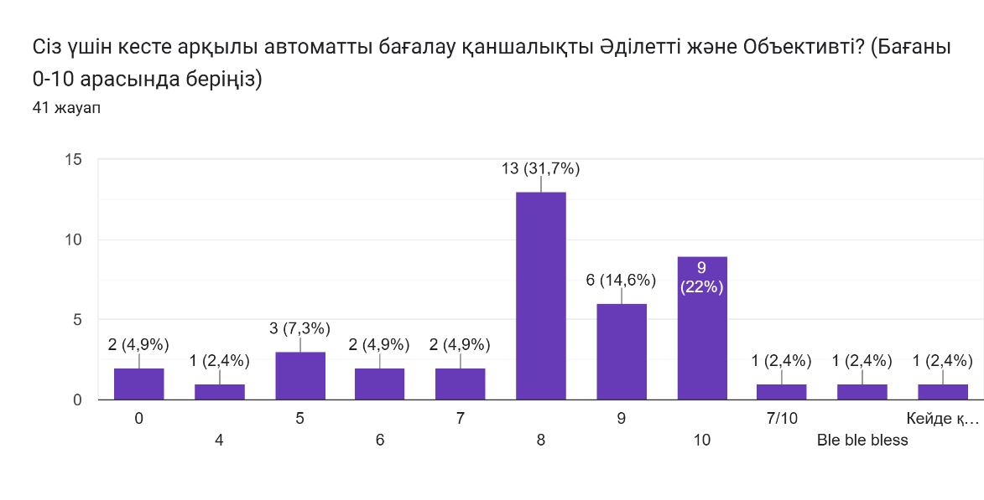

*Диаграмма – 4*

Респонденттердің жартысынан көбі (шамамен 56%) 40% үй жұмысына, 60% сыныптағы белсенділікке бөлінген бағалау жүйесін оң қабылдайды. Бұл үлестің тиімділігі мен әділдігін қолдаушылар басым. Сонымен қатар, үштен бірі теңдей үлесте бағалауды (50/50) орынды санайды, бұл кейбір оқушылар үшін үй тапсырмасының маңыздылығы жоғары екендігін білдіреді. Ал тек аз ғана бөлігі (9%) жүйені мүлдем қолдамайды, яғни кесте арқылы бағалау жалпы аудиторияға жағымды әсер қалдырған. (Диаграмма – 1)

Жалпы алғанда, оқушылардың **көпшілігі (шамамен 60–65%)** кесте арқылы бағалауға **жоғары баға қойған** (8–10 аралығы). Бұл әдістің айқындылығы, әділеттілігі мен алдын ала түсіндірілген критериялар бағалауға сенімділікті арттырғанын көрсетеді. Төмен баға бергендер (0–5) өте аз, бұл жүйеге қарсылардың үлесі аз екенін айғақтайды. (Диаграмма – 2)

Респонденттердің **басым бөлігі (62%)** бұл жүйені **жалпымектептік деңгейде енгізуді қолдайды**. Бұл оқушылардың кестелік бағалаудың ашықтығы мен объективтілігіне оң көзқараста екенін білдіреді. Сонымен қатар, **22%** қарсы болса да, бұл жүйе көпшілік үшін тиімді болып табылатындығын растайды. «Бәрібір» деген жауаптар білім алушылардың біраз бөлігі үшін баға емес, білім мен процесс маңыздырақ екенін көрсетеді. (Диаграмма – 3)

Оқушылар арасында жүргізілген сауалнама нәтижелері **кесте арқылы жүргізілетін автоматты бағалау жүйесі**:

* **Әділетті**, **ашық**, және **ұғынықты** жүйе ретінде қабылданатынын; (Диаграмма – 4)
* Үлестік қатынас (40% үй жұмысы, 60% сыныптағы жұмыс) **көпшіліктің көңілінен шығатынын**;
* Бұл жүйені басқа мұғалімдер де пайдаланса деген **ұсыныс барын**;
* Оқушылардың бағалауға сенімі мен қатысу мотивациясын арттыратынын көрсетеді.

Бұл мәліметтер автоматты, критериалды бағалау жүйесін енгізу мен оны кеңінен қолдануға **педагогикалық негіздің мықты** екенін дәлелдейді.

**Қорытынды**

Зерттеу барысында екі апта мерзімінде абсолютті бағалау жүйесі оқушыларға енгізіліп, оның оқыту үрдісіндегі тиімділігі мен қабылдану деңгейі жан-жақты талданды. Абсолютті бағалаудың негізінде үй тапсырмасына және сыныптағы белсенділік пен тәртіпке бөлінген 40% және 60% үлестік қатынас қолданылды. Бұл тәсіл оқушының білім деңгейін жеке көрсеткіштеріне негіздеп бағалауға мүмкіндік беріп, бағалаудың объективтілігі мен ашықтығын арттыруға бағытталды.

Жүргізілген сауалнама нәтижелері абсолютті бағалаудың оқушылар арасында кең қолдау тауып отырғанын көрсетті. Нақты айтқанда, қатысушылардың басым бөлігі – 55,6% 40-60 пайыздық үлесті әділ және тиімді деп бағалады. Сонымен қатар, оқушылар автоматтандырылған кесте арқылы бағалаудың айқындылығын мойындап, орташа 8–9 баллдық қанағаттану деңгейін білдірді. Бұл көрсеткіштер оқушылардың бағалау критерийлерін түсінуі мен өз оқу жетістіктеріне сенімділігінің артуына ықпал ететінін айқындайды.

Сауалнамаға қатысқан педагогтар мен оқушылардың 62,2%-ы мұғалімдердің осындай бағалау жүйесін пайдалануын қолдады, бұл абсолютті бағалаудың білім беру практикасына ендірілуінің маңыздылығын дәлелдейді. Мұндай қолдау оқыту үдерісінде әділдік пен ашықтықтың сақталуына, сонымен бірге оқушылардың оқу мотивациясының тұрақты дамуына ықпал етеді.

Тәжірибелік қолдану кезеңінде байқалғандай, абсолютті бағалау оқушылардың өзіндік жауапкершілігін арттырып, белсенділікті ынталандыру арқылы оқу нәтижелерінің сапасын жақсартуға мүмкіндік береді. Сонымен қатар, бұл бағалау жүйесі мұғалім мен оқушы арасындағы сенімді қарым-қатынас орнатуға жағдай жасап, оқу үдерісін басқарудағы ашықтықты қамтамасыз етеді.

Қорытындылай келе, зерттеу абсолютті бағалаудың білім беру үдерісінде маңызды құрал екендігін және оның педагогикалық практикада тиімді қолданылуы оқушылардың оқу жетістіктерін объективті бағалауға және олардың жеке даму әлеуетін толық ашуға жағдай жасайтынын көрсетті. Болашақта жүйені одан әрі жетілдіру, соның ішінде критерийлік бағалаудың нақты параметрлерін жетілдіру және автоматтандыру деңгейін арттыру бағытында жұмыстар жүргізу ұсынылады.

**Пайдаланылған әдебиеттер мен интернет-ресурстар тізімі**

1. БІЛІМ БЕРУ ПРАКТИКАСЫ САПАСЫН ЖОҒАРЫЛАТУДЫҢ ӨЗЕКТІ МƏСЕЛЕЛЕРІ - АКТУАЛЬНЫЕ ПРОБЛЕМЫ ПОВЫШЕНИЯ КАЧЕСТВА ОБРАЗОВАТЕЛЬНОЙ ПРАКТИКИ. - ЗАМАНАУИ БІЛІМ БЕРУ ЖҮЙЕСІНДЕ БАҒАЛАУДЫҢ ТИІМДІЛІГІ МЕН ЕРЕКШЕЛІКТЕРІ / Бикенова Ш.Х., Жаманова Г. К., Кошанова Г. Б – Қостанай, 2019. - 370 б.
2. «Критериалды бағалау жүйесінің тиімділігі» интернет мақаласы [Жүгінген күні: 16.05.2025; URL: [Критериалды бағалау жүйесінің тиімділігі — Ulagat](https://ulagat.com/2021/02/06/%D0%BA%D1%80%D0%B8%D1%82%D0%B5%D1%80%D0%B8%D0%B0%D0%BB%D0%B4%D1%8B-%D0%B1%D0%B0%D2%93%D0%B0%D0%BB%D0%B0%D1%83-%D0%B6%D2%AF%D0%B9%D0%B5%D1%81%D1%96%D0%BD%D1%96%D2%A3-%D1%82%D0%B8%D1%96%D0%BC%D0%B4/)]
3. Бағалаудың өлшемдік технологиялары. Оқу- әдістемелік құрал./ Н.Қ. Тлебалдина. – Семей: «Интеллект» баспасы, 2019.-123 б.
4. Оқушыларды бағалау құралдарын құрастыру (білім беру мазмұнын жаңарту аясында). Оқу-әдістемелік құрал./ Шилибекова А.С., Зиеденова Д.Б., Есингельдинов Б.Т., Абсатова М.Б., Мусина Д.С. – Астана: «Назарбаев Зияткерлік мектептері» ДББҰ, 2017. - 86 б.